В случае возникновения пожара не следует:

- переоценивать свои силы и возможности;
- рисковать своей жизнью, спасая имущество;
- заниматься тушением огня, не вызвав пожарных;
- тушить водой электроприборы, находящиеся под напряжением;
- прятаться в шкафах, кладовых, забиваться в углы и т.п.;
- пытаться выйти через задымленную лестничную клетку;
- спускаться по веревкам, простыням, водосточным трубам с этажей выше третьего;
- открывать окна и двери (это увеличивает тягу и усиливает горение);
- выпрыгивать из окон верхних этажей, поддаваться панике.

Перечень первичных средств тушения пожаров:

- бочка с водой (не менее 200 литров) с закрывающейся крышкой;
- огнетушитель (порошковый или углекислотный);
- кошма (покрывало из брезента или плотной ткани);
- лопата.

При первых признаках пожара (запах дыма, отблески пламени, повышение температуры в помещении и т. п.) вызывайте пожарную охрану по телефону «01», по сотовой связи «101» или «112»!

Управление по обеспечению
безопасности жизнедеятельности населения
города Челябинска

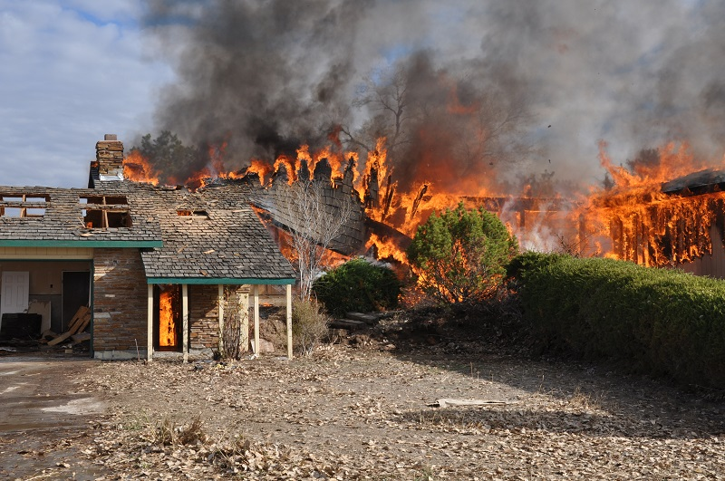

Безопасность в весенне-летний пожароопасный период

Советы населению по
предупреждению пожаров

Советы населению по предупреждению пожаров:

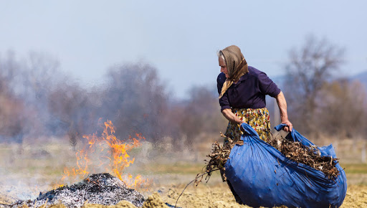

- не разводите костры для сжигания мусора и не выбрасывайте золу и уголь из печи вблизи строений;
- систематически очищайте территорию своего участка и вокруг него от сухой травы, мусора и других отходов;
- не допускайте игр детей с огнем;
- обеспечьте участок своего дома огнетушителем или емкостью (бочкой) с водой;
- не пользуйтесь неисправным электрооборудованием, ремонт электропроводки доверяйте только специалистам;
- если в доме есть печь - побелите все ее элементы - на белом фоне легче заметить появление трещин и копоти от проходящего через них дыма;
- на пол перед топкой прибейте металлический лист размером не менее 50х70 см;
- дверка топки должна надежно закрываться.
При эксплуатации бытовых электроприборов запрещается:

- оставлять включенные электроприборы без присмотра;
- эксплуатировать электронагревательные приборы при отсутствии или неисправности терморегуляторов, предусмотренных конструкцией;
- устанавливать электронагревательные приборы вблизи мебели, штор, отопительных батарей;
- пользоваться неисправными розетками, вилками, выключателями;
- перегружать электросеть, одновременно включая несколько мощных электроприборов;
- вынимать вилку из розетки, потянув её за шнур (он может оборваться, оголив провода, находящиеся под напряжением);
- ремонтировать вилки электроприборов с помощью изоляционной ленты - необходимо менять их сразу, если они вышли из строя.

